1.2.1 Tarefa 1. Captura de encabezados HTTP Imos instalar no navegador Firefox a extensión "Live HTTP Headers". Esta extensión permite observar os encabezados HTTP enviados e recibidos cando o navegador fai unha solicitude a un servidor web. Pode obterse empregando o "Xestor de complementos” integrado.

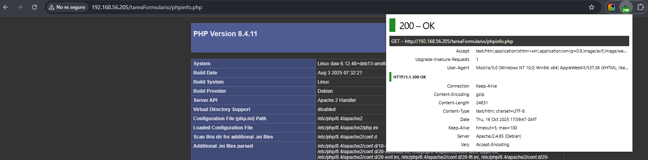

1.2.2 Tarefa 2. Xestión das mensaxes e os encabezados HTTP

a) Tarefa 2_a En primeiro lugar imos simular o comportamento do servidor web Apache (ou o que esteades a empregar) cando responde a unha solicitude dun recurso que non atopa. En concreto, no caso de Apache resposta cunha mensaxe HTTP 404, e devolve unha páxina HTML como a seguinte:
Trátase de programar un guión PHP que devolve exactamente o mesmo contido, incluíndo os encabezados da mensaxe HTTP de resposta.

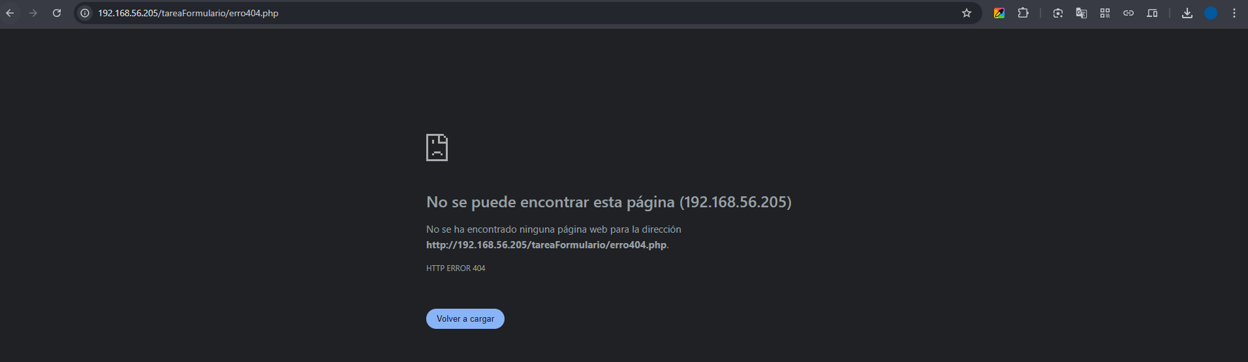
<?php
http_response_code(404);
?>

b) Tarefa 2_b O encabezado "Location" leva a cabo correctamente a súa función de redirixir o navegador do usuario a unha nova URL. Pero a redirección prodúcese de xeito instantáneo, de tal forma que non é posible amosar unha mensaxe que lle indique ao usuario que se está a levar a cabo unha redirección. Nesta tarefa trátase de investigar o xeito de empregar un encabezado HTTP para facer unha redirección, pero de maneira que esta se efectúe despois de pasado un certo tempo; mentres se pode amosar unha mensaxe semellante á seguinte que informe ao usuario:
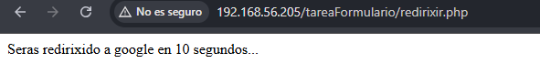
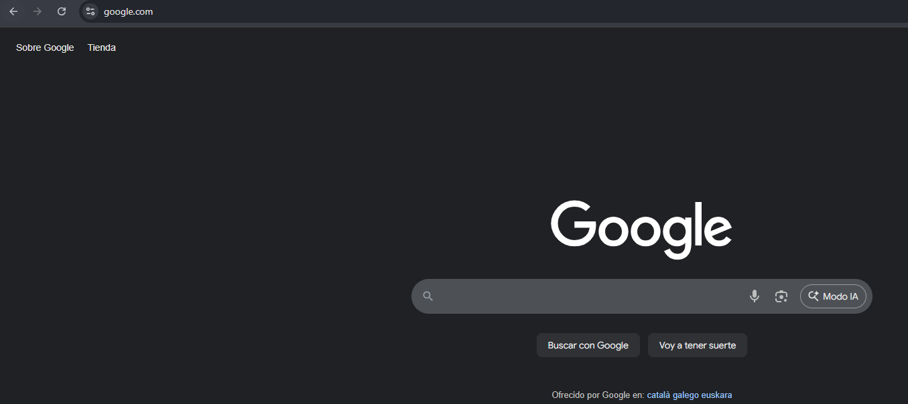

Tarefa 3. Recuperación dunha imaxe a partires do seu nome
Crear un guión PHP que reciba como parámetro GET "nome" o nome dunha imaxe JPEG, e:
▪ ▪ Se non se recibiu o parámetro "nome" amose un texto de erro. Se existe unha imaxe con ese nome dentro dun cartafol de nome "imaxes", lea o seu contido e o envíe ao navegador do usuario como resposta. Non se debe empregar unha redirección HTTP. Para que o navegador amose correctamente o contido recibido, deberá enviarse previamente un encabezado HTTP que indique que o tipo de contido que vai recibir será unha imaxe JPEG ("image/jpeg").
▪ Se non existe unha imaxe con ese nome dentro do cartafol "imaxes", se deberá redireccionar a outra imaxe de nome "non_atopada.jpeg" dentro dese mesmo cartafol. Esa imaxe deberá existir; por exemplo, pode ser semellante á seguinte:

<?php

define('Ruta_imaxe', __DIR__ .'/images/');

if (!empty($_GET['nome'])) {
$ficheiro = Ruta_imaxe.$_GET['nome'];
if(file_exists($ficheiro) ){
$imaxe=file_get_contents($ficheiro);
header('Content-Type: image/jpeg');
echo $imaxe;
}else {
header('Location:images/noDisponible.jpg');
exit;
}
} else {
echo "Non hai ruta do ficheiro.";
}
?>

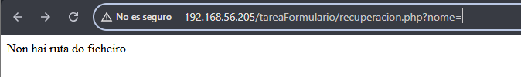
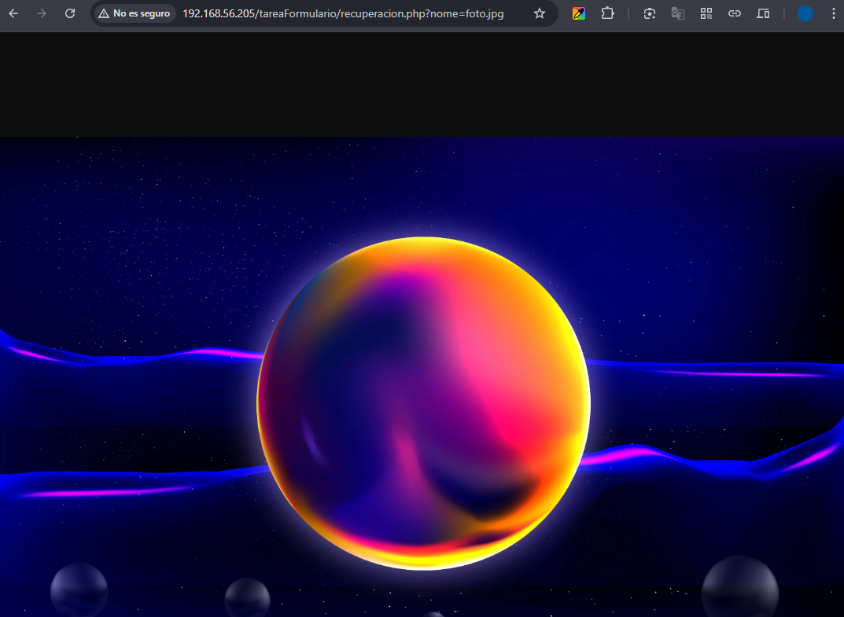
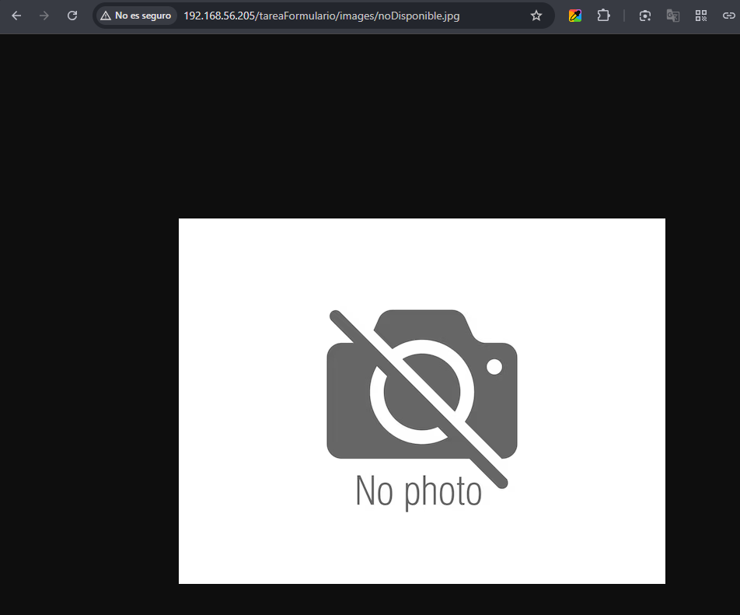

1.2.4 Tarefa 4. Redireccionamento e recuperación do contido dunha URL Crear un guión que reciba como parámetro GET "url" a URL dunha páxina web. Non fai falla indicar o protocolo "http://", e tamén é preferible indicar soamente nomes de dominio, para evitar ter que codificar as barras dentro do parámetro GET. Empregar o parámetro GET indicado para:

a) Tarefa 4_a Facer unha redirección á páxina que se atopa na URL indicada. Empregar un encabezado HTTP para redirixir o navegador do usuario á nova páxina. Empregar a extensión "Live HTTP Headers" do navegador Firefox para comprobar o encabezado de redirección que se insire na mensaxe HTTP de resposta.

<?php
if (!empty($_GET['url'])) {
$location=$_GET['url'];
header("Location: https://$location");
exit;
}else{
echo "La dirección esta vacía";
}
?>
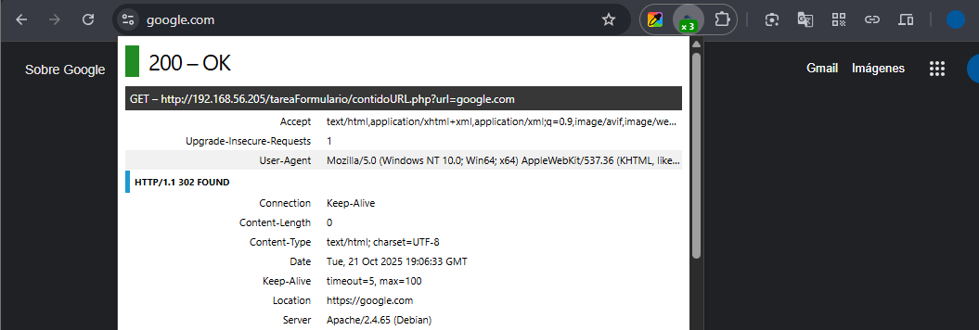
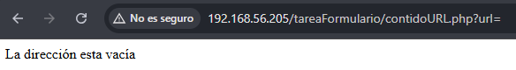

b) Tarefa 4_b Obter o contido da páxina que se atopa na URL indicada, e enviarllo de volta ao navegador. O proceso perderá as imaxes que estean direccionadas de xeito relativo, pero manterá o código HTML da páxina.

<?php

if (!empty($_GET['url'])) {
$location=$_GET['url'];
$request = new http\Client\Request("GET", "http://$location");
$client = new http\Client;
$client->enqueue($request)->send();
$response = $client->getResponse();

echo ($response->getBody());
exit;
}else{
echo "La dirección esta vacía";
}

?>
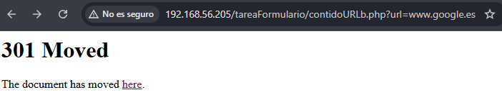

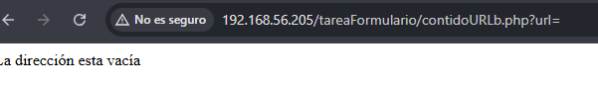

a) Tarefa 5_a Crear o código HTML dunha páxina web semellante á seguinte.
A información que debe recoller o formulario é a seguinte:
▪ O nome da persoa. Campo de texto "nome".
▪ Os seus dous apelidos. Campos de texto "apelido1" e "apelido2".
▪ A súa data de nacemento. Campo de texto "datanac".
▪ Dous números de teléfono. Campos de texto "telefonoF" e "telefonoM".
▪ A URL do seu blog persoal. Campo de texto "blog".
▪ Un texto libre coa sinatura da persoa. Campo de texto estendido "sinatura".
▪ Os seus estudos previos. Lista de botóns de selección "estudos".
▪ As linguas que coñece. Lista de selección "lingua".
▪ Se practica ou non deporte. Casiña de verificación "deporte".
▪ Se fuma ou non. Casiña de verificación "fuma".
A información recollida no formulario enviarase á páxina "tarefa5.php" empregando o método POST.

<!DOCTYPE html>
<html lang="gl">

<head>
<meta charset="UTF-8">
<meta name="viewport" content="width=device-width, initial-scale=1.0">
<title>Formulario Tarefa 5_a</title>
</head>

<body>
<h1>Formulario de Información Persoal</h1>
<form action="tarefa3.php" method="POST">

<label for="nome">Nome:</label>
<input type="text" id="nome" name="nome" required><br><br>

<label for="apelido1">Primeiro Apelido:</label>
<input type="text" id="apelido1" name="apelido1" required><br><br>

<label for="apelido2">Segundo Apelido:</label>
<input type="text" id="apelido2" name="apelido2" required><br><br>

<label for="datanac">Data de Nacemento:</label>
<input type="date" id="datanac" name="datanac" required><br><br>

<label for="telefonoF">Teléfono Fixo:</label>
<input type="tel" id="telefonoF" name="telefonoF"><br><br>

<label for="telefonoM">Teléfono Móbil:</label>
<input type="tel" id="telefonoM" name="telefonoM"><br><br>

<label for="blog">URL do Blog Persoal:</label>
<input type="url" id="blog" name="blog"><br><br>

<label for="sinatura">Sinatura:</label><br>
<textarea id="sinatura" name="sinatura" rows="4" cols="50"></textarea><br><br>

<p>Estudos previos:</p>
<input type="radio" id="secundario" name="estudos" value="Secundario">
<label for="secundario">Secundario</label><br>
<input type="radio" id="bacharelato" name="estudos" value="Bacharelato">
<label for="bacharelato">Bacharelato</label><br>
<input type="radio" id="grao" name="estudos" value="Grao">
<label for="grao">Grao Universitario</label><br><br>

<label for="lingua">Linguas que coñece:</label><br>
<select id="lingua" name="lingua[]" multiple>
<option value="Galego">Galego</option>
<option value="Castelan">Castelán</option>
<option value="Ingles">Inglés</option>
<option value="Frances">Francés</option>
</select><br><br>

<input type="checkbox" id="deporte" name="deporte" value="Si">
<label for="deporte">Practica deporte</label><br>

<input type="checkbox" id="fuma" name="fuma" value="Si">
<label for="fuma">Fuma</label><br><br>

<input type="submit" value="Enviar">
</form>
</body>

</html>

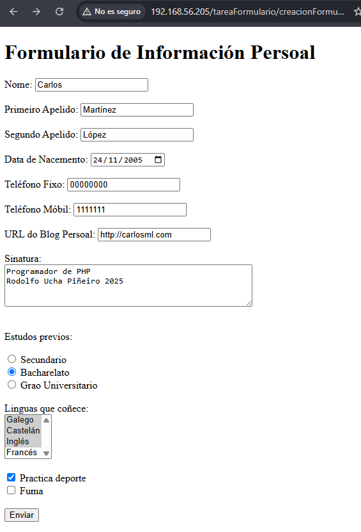

b) Tarefa 5_b Crear a páxina "tarefa5.php" que recolla e amose a información recibida do formulario web.

<?php
echo "<h1>Datos persoais: </h1>";

echo "<p>Nome: ". $_POST['nome'] ."</p>".
"<p>Apelido 1: ". $_POST['apelido1'] ."</p>".
"<p>Apelido 2: ". $_POST['apelido2'] ."</p>".
"<p>Data de Nacemento: ". $_POST['datanac'] ."</p>".
"<p>Télefono fixo: ". $_POST['telefonoF'] ."</p>".
"<p>Télefono móbil: ". $_POST['telefonoM'] ."</p>".
"<p>URL do blog persoal: ". $_POST['blog'] ."</p>".
"<p>Sinatura: ". $_POST['sinatura'] ."</p>";

echo "<h2>Estudos previos: </h2>";
echo "<p>". $_POST['estudos'] ."</p>";

echo "<h2>Linguas que coñece: </h2>";
echo "<ul>";
foreach($_POST['lingua'] as $lingua){
echo "<li>". $lingua."</li>";
}
echo "</ul>";

if (isset($_POST['fuma'])){
echo "<p>Fuma: Sí</p>";
}else{
echo "<p>Fuma: Non</p>";
}

if (isset($_POST['deporte'])){
echo "<p>Fai deporte: Sí</p>";
}else{
echo "<p>Fai deporte: Non</p>";
}
?>

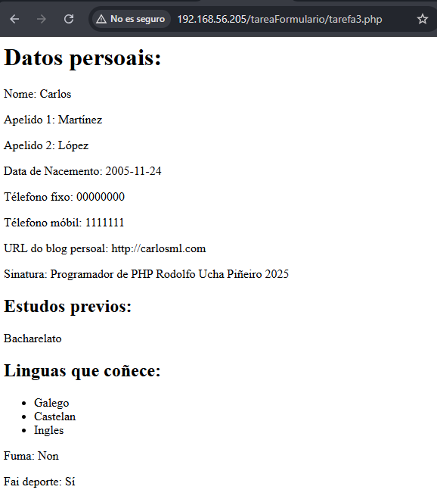
c) Tarefa 5_c Sanear a información recibida do formulario que se amosa na páxina "tarefa5.php". Concretamente, imos verificar (e corrixir en caso necesario) a información dos seguintes campos:

▪ Cada usuario terá asignada de xeito automático unha URL do tipo "http://persoal.mundoblog.com/xaquinlorenzofernandez/". Polo tanto, deberemos asegurar que o nome e apelidos do usuario poden formar parte dunha URL válida, isto é, seguen as normas da RFC3986. Amosar na páxina "tarefa5.php" a URL obtida para cada usuario.

▪ Tamén deberemos asegurar que o texto recibido no campo "sinatura" non cause problemas cando se amose. Este texto pode conter soamente as seguintes etiquetas HTML: <b>, <i>, <u>, <br> e <hr>.

<?php

$obrig = ['nome', 'apelido1', 'apelido2', 'datanac', 'telefonoF', 'telefonoM', 'sinatura', 'estudos', 'lingua'];
$url = 'http://persoal.daw.com/' . $_POST['nome'] . $_POST['apelido1'] . $_POST['apelido2'];
$sinatura = $_POST['sinatura'];
$sinatura_limpia = strip_tags($sinatura, '<b><i><u><br><hr>');

$erro = false;
foreach ($obrig as $campo) {
if (empty($_POST[$campo]))
$erro = true;
}

if (!$erro) {
echo '<h1>Datos persoais: </h1>';

echo '<p>Nome: ' . $_POST['nome'] . '</p>'
. '<p>Apelido 1: ' . $_POST['apelido1'] . '</p>'
. '<p>Apelido 2: ' . $_POST['apelido2'] . '</p>'
. '<p>Data de Nacemento: ' . $_POST['datanac'] . '</p>'
. '<p>Télefono fixo: ' . $_POST['telefonoF'] . '</p>'
. '<p>Télefono móbil: ' . $_POST['telefonoM'] . '</p>';
if (empty($_POST['blog'])) {
echo '<p>URL do blog persoal: ' . strtolower($url) . '</p>';
} else {
echo '<p>URL do blog persoal: ' . $_POST['blog'] . '</p>';
}

echo '<p>Sinatura: '. $sinatura_limpia . '</p>';

echo '<h2>Estudos previos: </h2>';
echo '<p>' . $_POST['estudos'] . '</p>';

echo '<h2>Linguas que coñece: </h2>';
echo '<ul>';
foreach ($_POST['lingua'] as $lingua) {
echo '<li>' . $lingua . '</li>';
}
echo '</ul>';

if (isset($_POST['fuma'])) {
echo '<p>Fuma: Sí</p>';
} else {
echo '<p>Fuma: Non</p>';
}

if (isset($_POST['deporte'])) {
echo '<p>Fai deporte: Sí</p>';
} else {
echo '<p>Fai deporte: Non</p>';
}
} else {
echo 'Necesitas introducir todos os datos';
}

?>
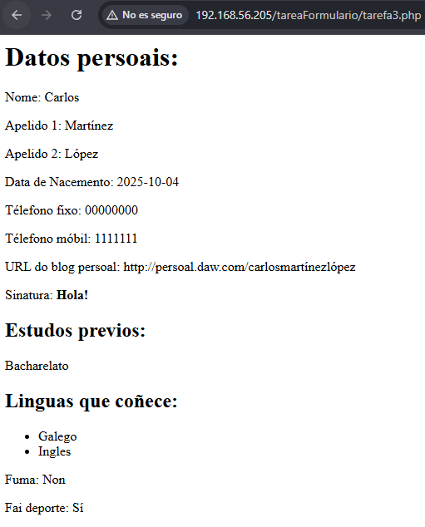

Caso non se introduce algun dato necesario:

